1. **车辆分布显示城市错误（js003）**

**向浩注：车辆信息是根据用户来进行加载的，不是bug**

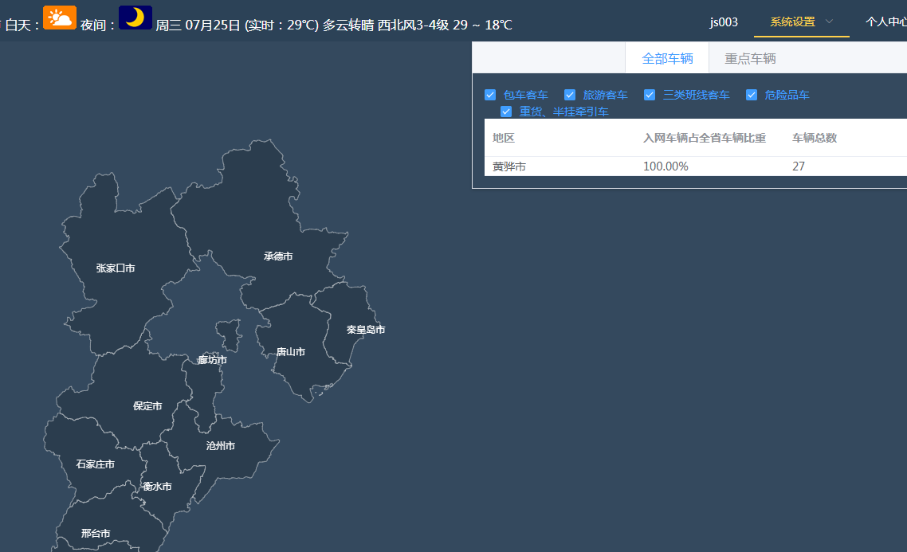

1. **车辆监管**

**向浩注：显示正常**

1. **车辆上线统计 地区汇总 接入平台汇总企业汇总导出 500**

**向浩注：已修复**

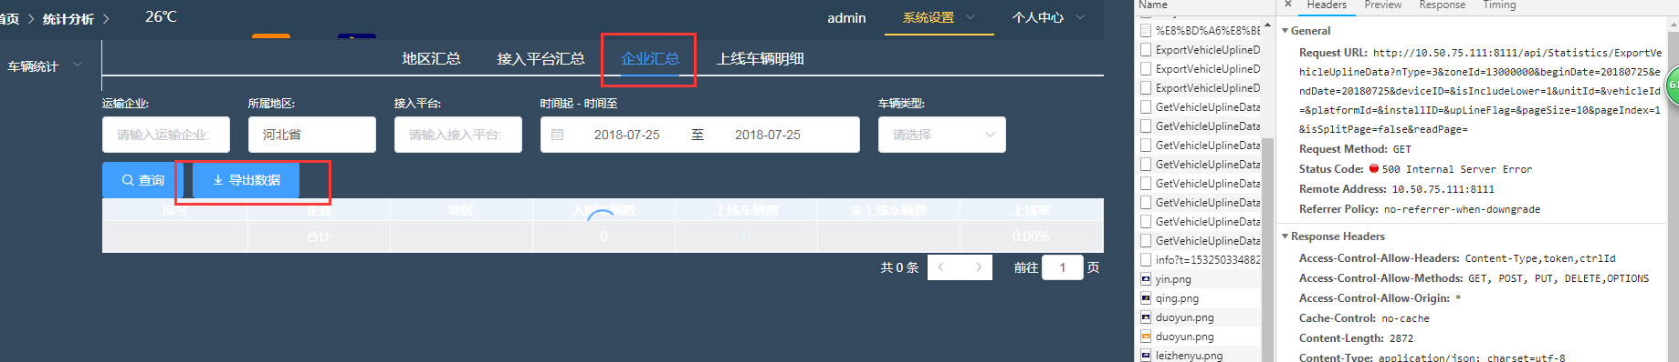

1. **车辆资质统计无法导出 权限不足（admin）**

**向浩注：已修复**

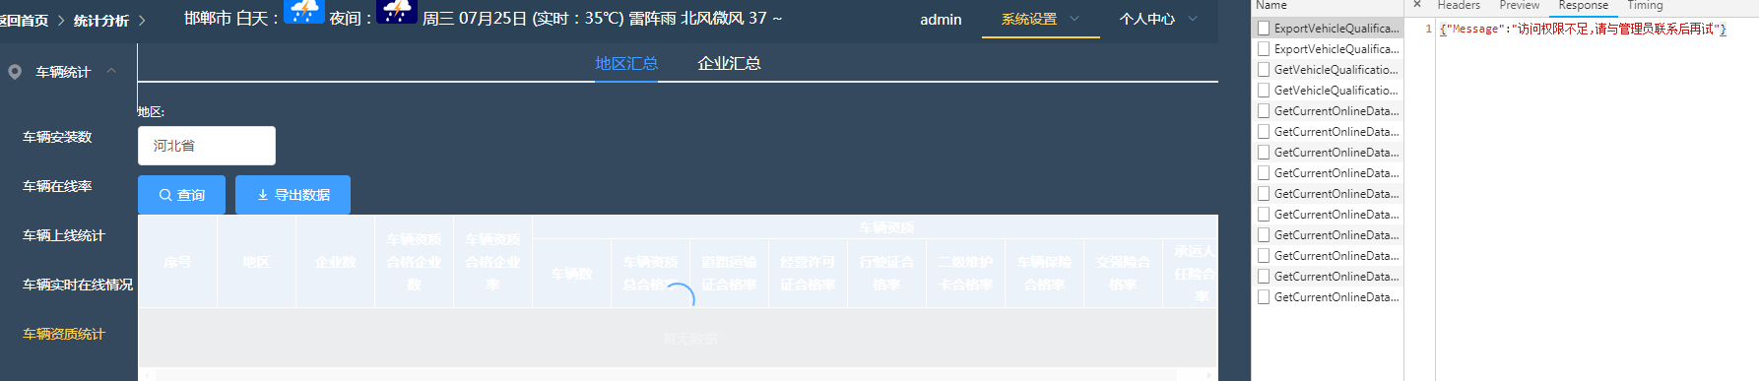

1. **双随机抽查 筛选 导出 权限不足（admin）**

**向浩注：该模块后端还没有开发相应的功能，不在本次部署的内容内（目前提示用户模块功能还在开发中，敬请期待）**

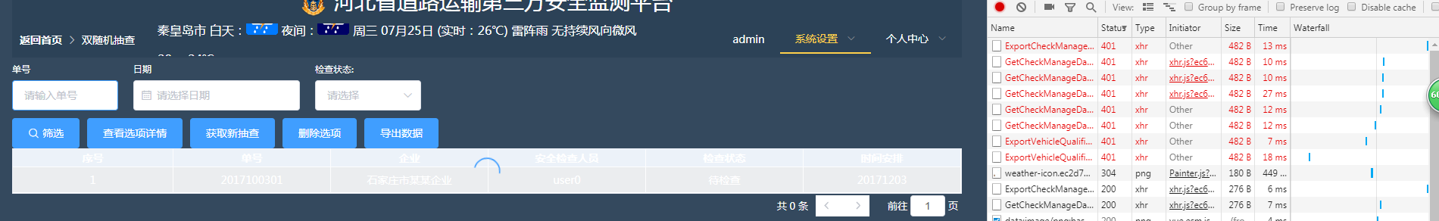

1. **角色配置没权限（admin）**

**向浩注：已修复**

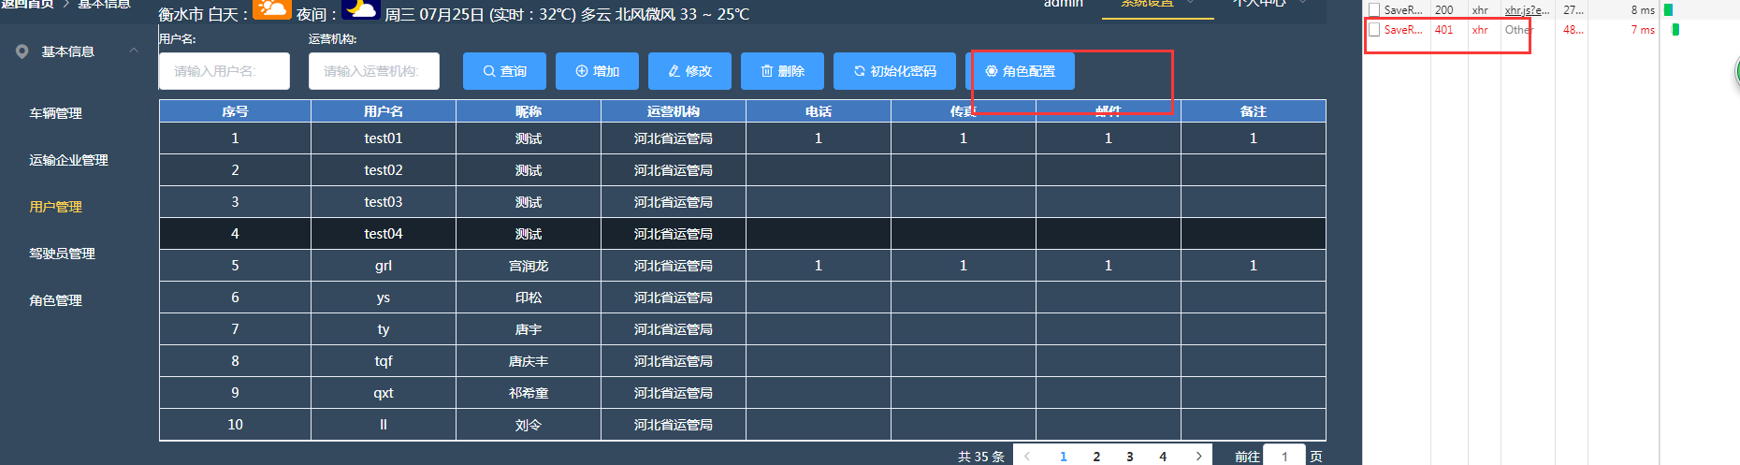

1. **检查回执单筛选权限不足（admin）**

**向浩注：该模块后端还没有开发相应的功能，不在本次部署的内容内（目前提示用户模块功能还在开发中，敬请期待）**

1. **超4小时运行报表点击无反应且权限异常，未勾选时仍然会显示出来（js003）**

**向浩注：修复完成**

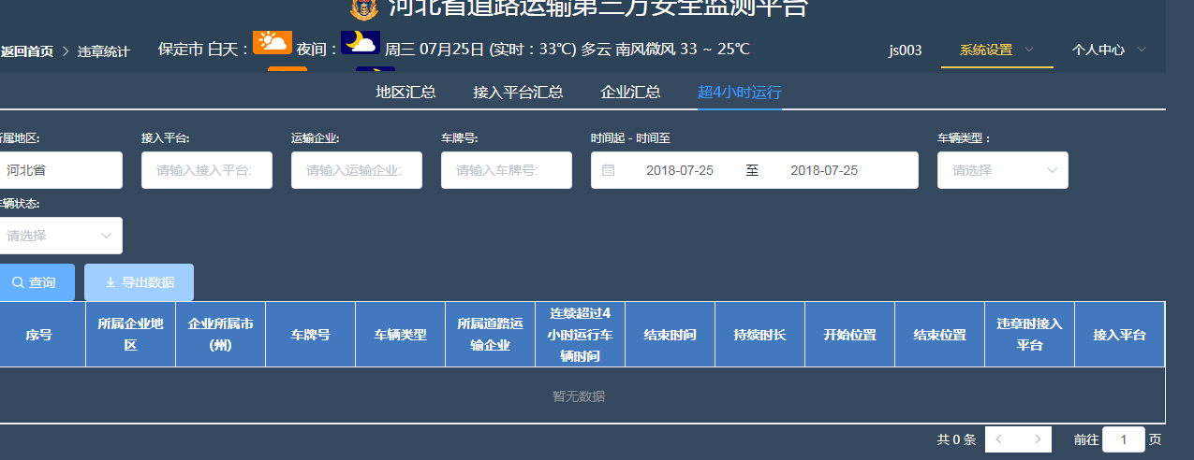

1. **只勾选分级预警权限 地图无法显示**

**向浩注：修复完成**

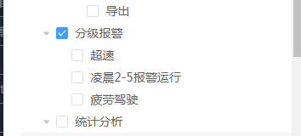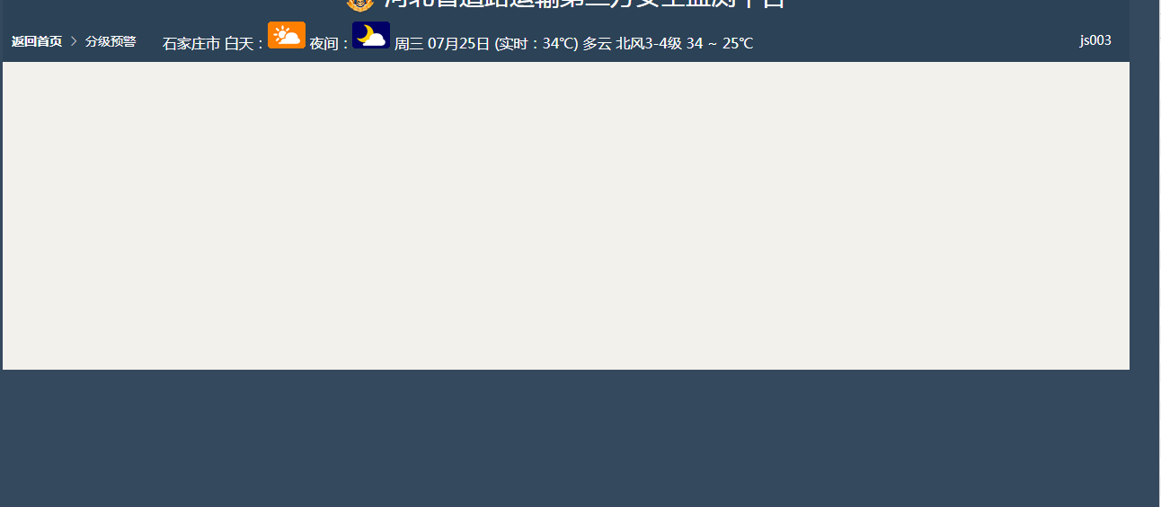

1. **违章统计无查询权限时可以查询**

**向浩注：修复完成**

1. **权限打开后用户列表显示跟admin不一样（js003）**

**API名称：/api/BaseInfo/GetUserBaseInfo**

**向浩注：用户管理是根据用户来进行加载的，不是bug**

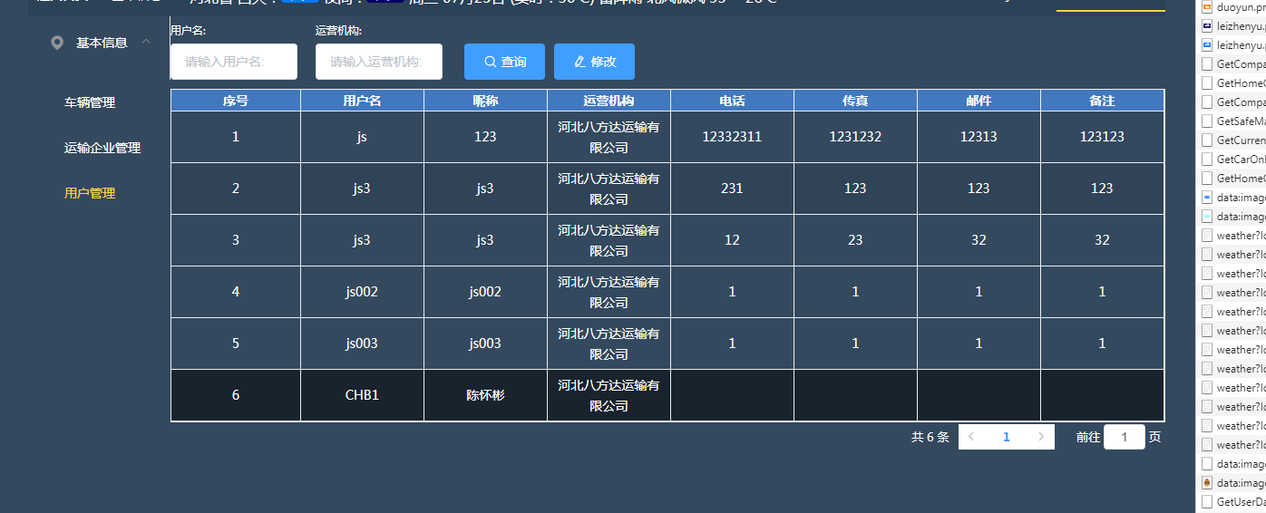s